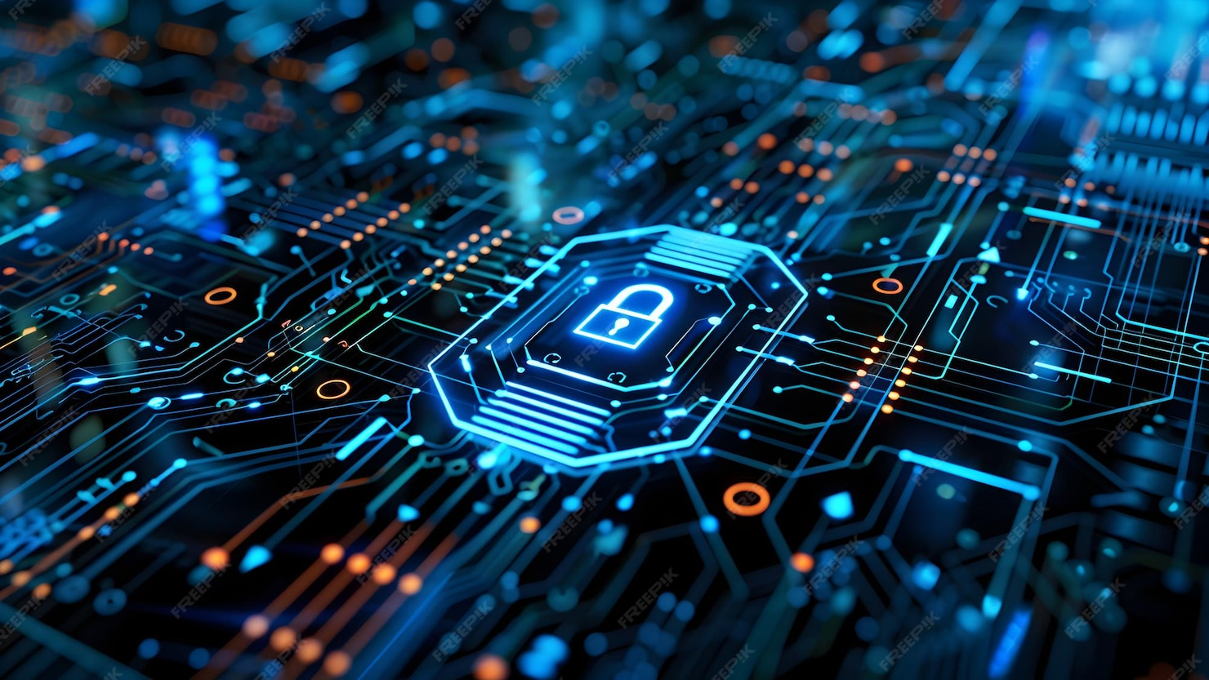 Ciberseguridad en Entornos de las Tecnologías de la Información
Análisis Forense Informático
TEMA 2
Análisis Forense en Dispositivos Móviles
Alberto Diéguez Álvarez

Contenido
Apartado 1: Extracción de la evidencia 3
Apartado 2: Procesado y Preguntas 7
Te recomendamos que hagas estas dos partes y luego intentes responder a las preguntas. Algunas de las preguntas pueden requerir que investigues determinadas características del sistema iOS. 13

¿Qué te pedimos que hagas?

Apartado 1: Extracción de la evidencia
Vamos a trabajar sobre la base de un móvil Iphone, para ello puedes usar tu teléfono o el de algún amigo. Si no tienes estas facilidades puedes disponer de una imagen de teléfono movil en el siguiente enlace: http://downloads.digitalcorpora.org/corpora/mobile/ios_13_4_1/ios_13_4_1.zip
El objetivo de la actividad es entender qué aparte de cómo se realiza una extracción y procesado, qué problemas nos podemos encontrar con el análisis forense de dispositivos móviles en especial de dispositivos basados en iOS.
Necesitas poder extraer la evidencia, para ello tienes dos alternativas:
- Realizar un backup mediante el software de Itunes de Apple.
  - Tienes una guía aquí: Guía Itunes de Apple.
- Extraer las evidencias mediante software forense específico.
  - Tienes el software disponible aquí https://www.magnetforensics.com/resources/magnet-acquire
Descargo Magnet Acquire:
https://www.magnetforensics.com/dl/acquire

Instalo Macget Acquiere:
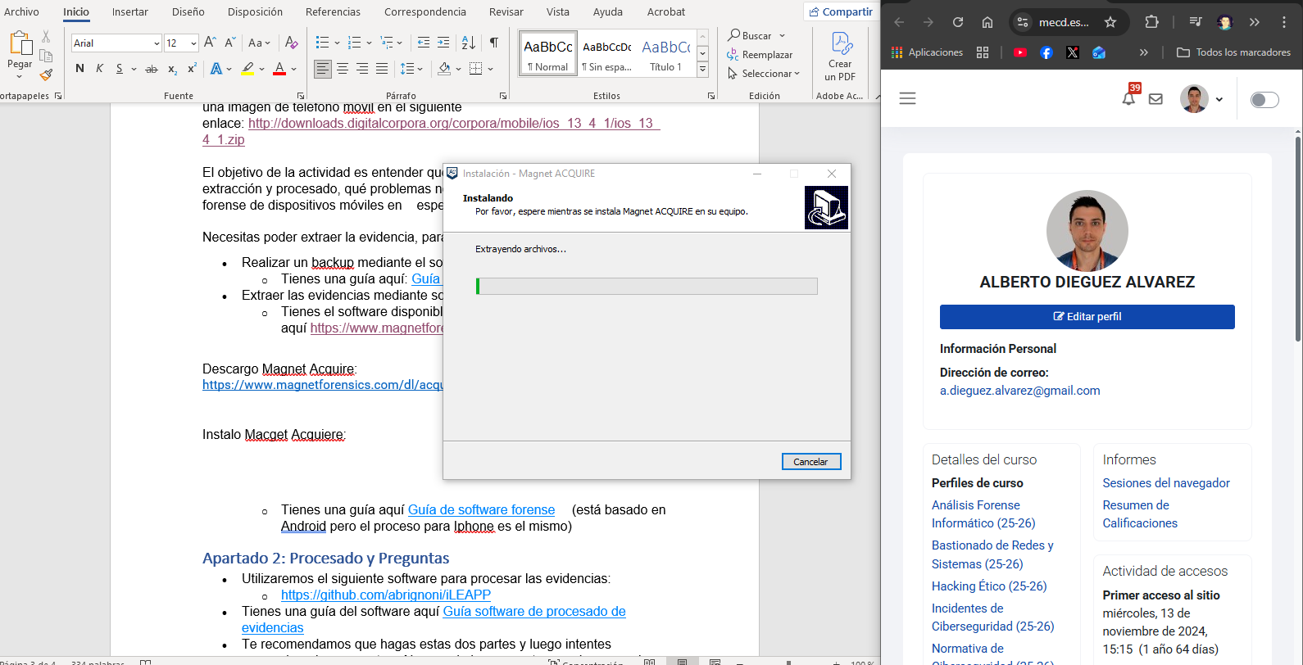

Nos pide instalar algunos requerimientos.
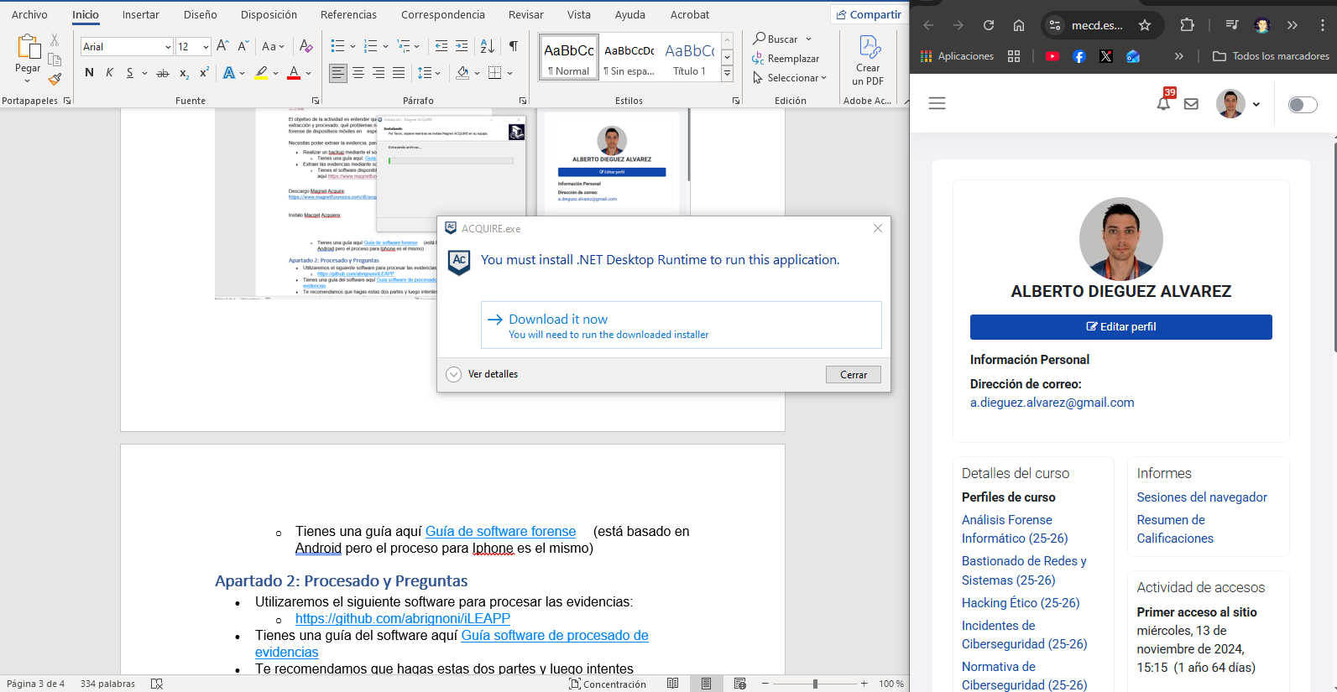

Me las descargo y las instalo.
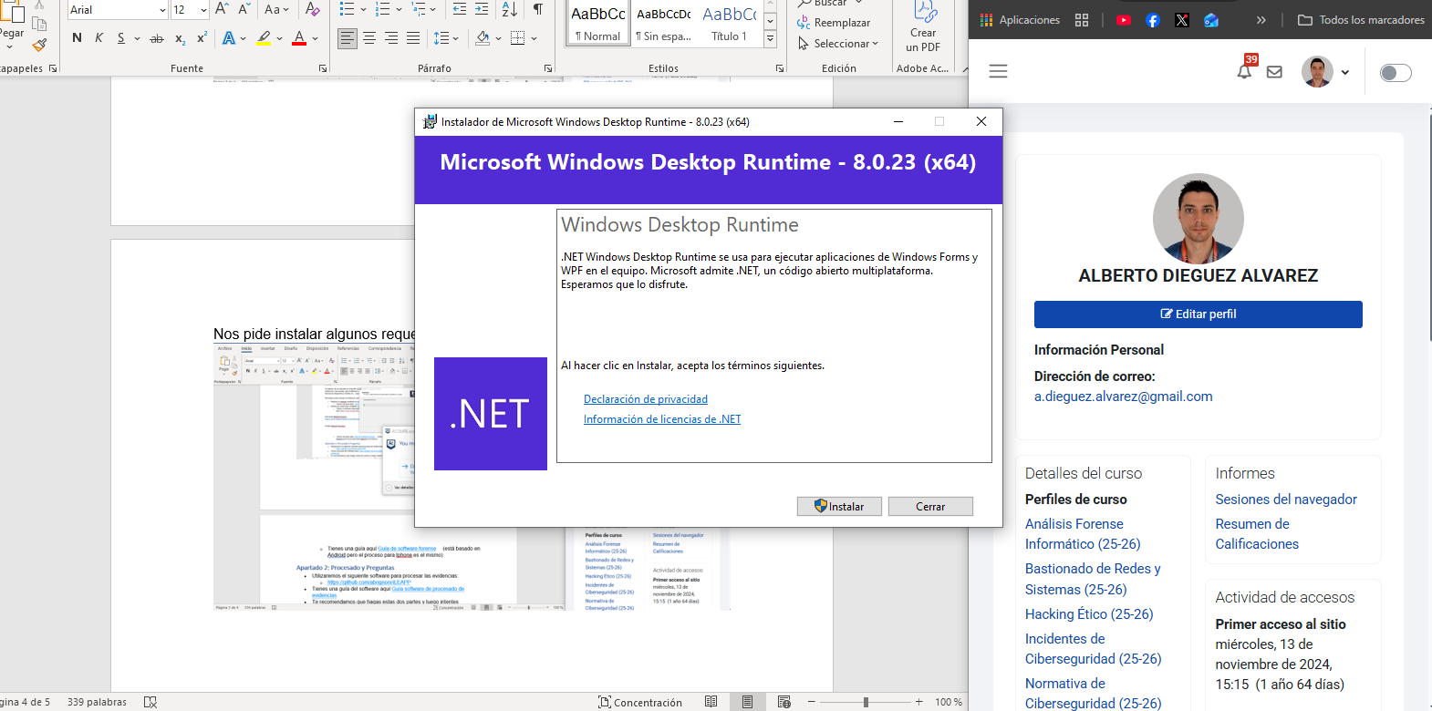

Ya lo tengo instalado.
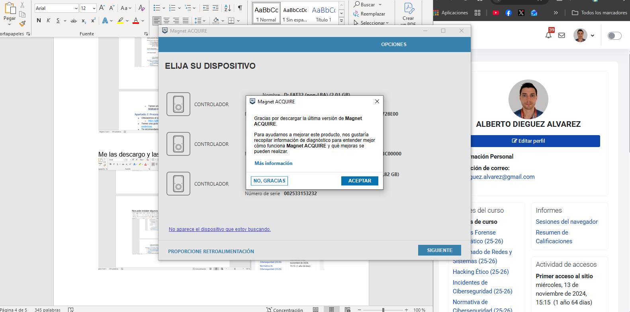

  - Tienes una guía aquí Guía de software forense (está basado en Android pero el proceso para Iphone es el mismo)
Selecciono IOS como tipo de dispositivo.
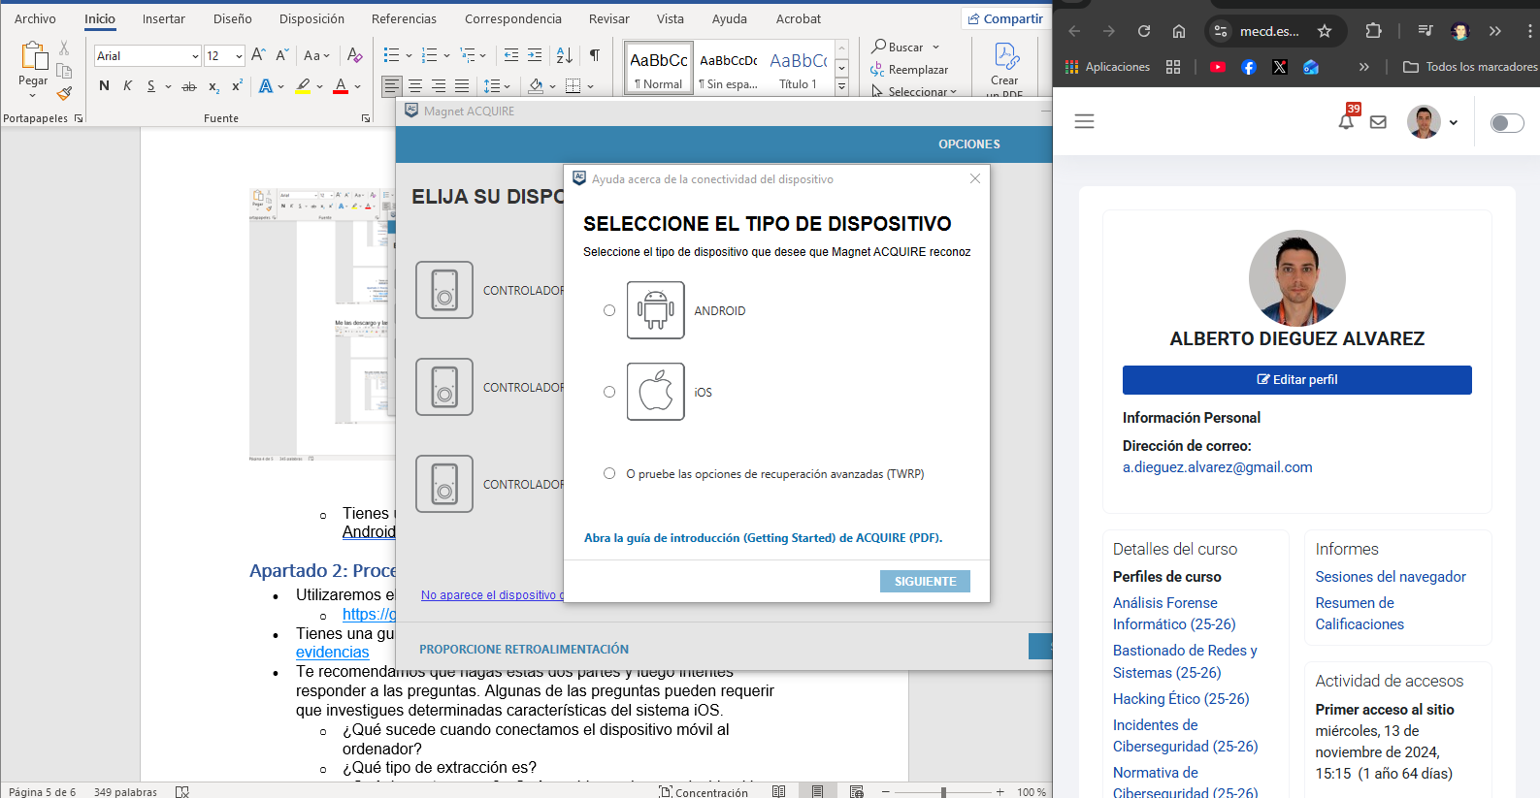

Me pide Itunes.
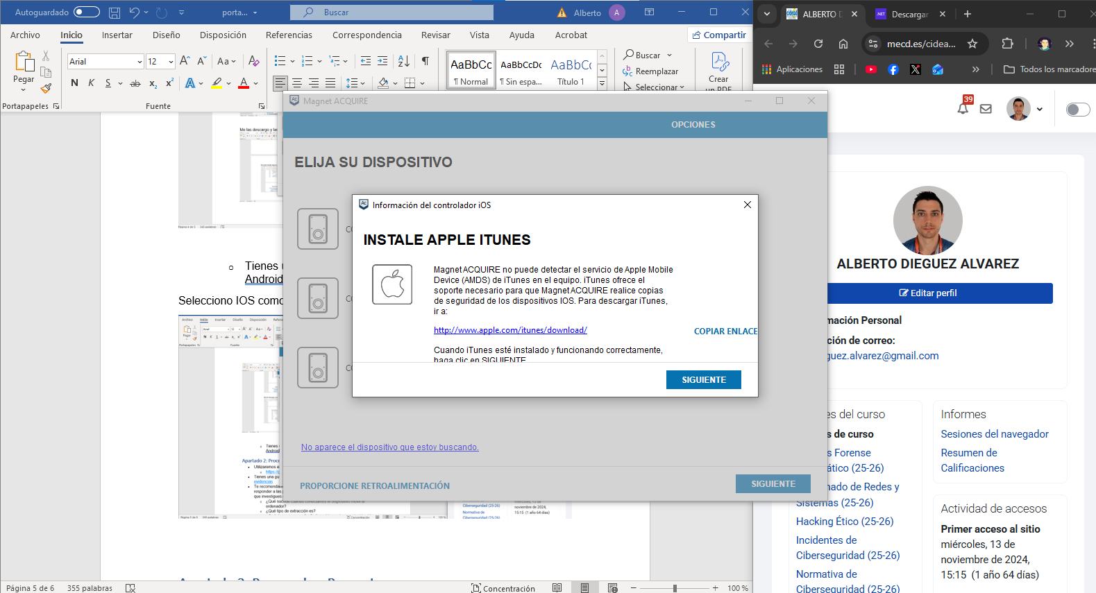

Lo descargo y o instalo.
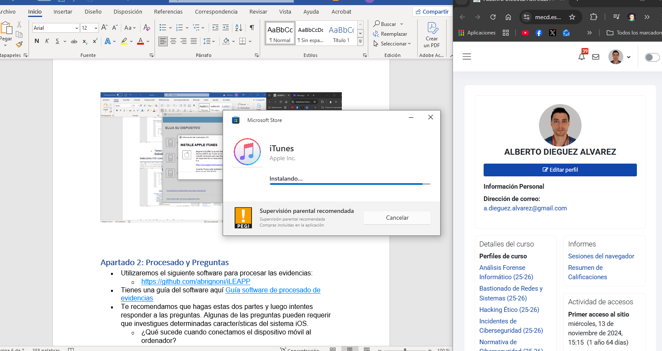

Dado que no tengo ningún Iphone no puedo seguir la extracción, entonces usaré el zip que se comparte. Simplemente sería añadir el móvil y extraer los datos.
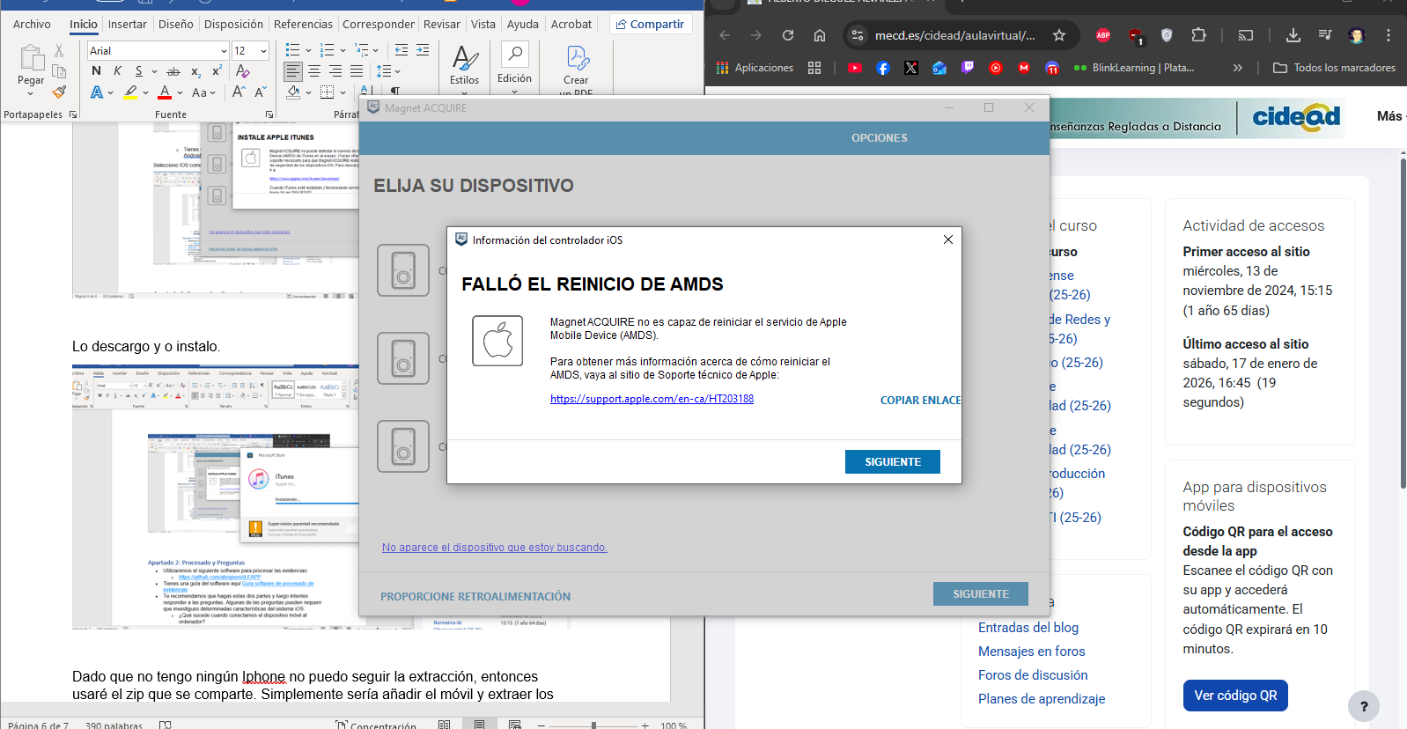

Para poder responder a las preguntas, hago las pruebas en Android para ver que ocurre.

Apartado 2: Procesado y Preguntas

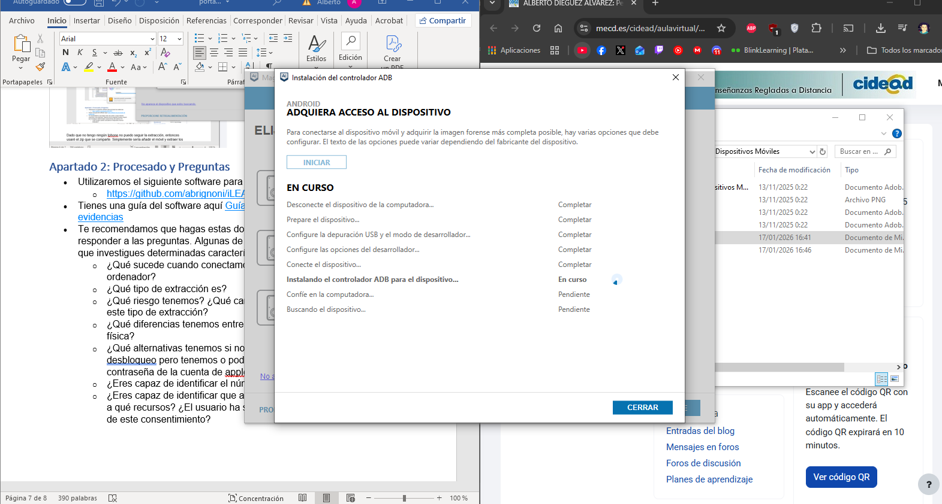

Hago todo lo que me piden y ya me aparece mi móvil.
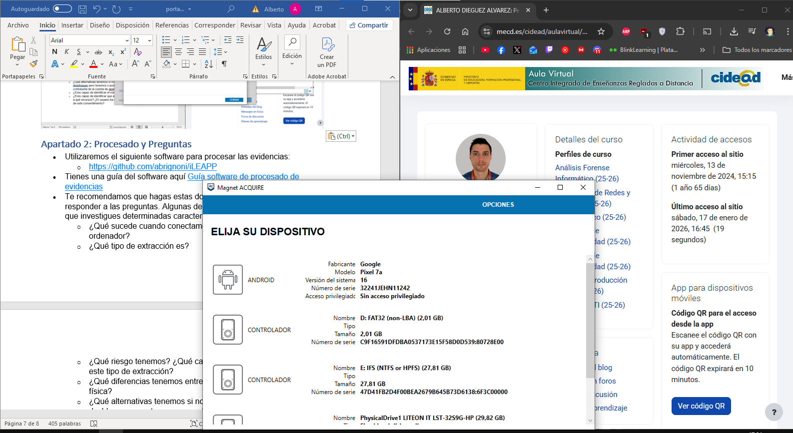

Entrando en el dispositivo ya podría crear una carpeta de evidencias.
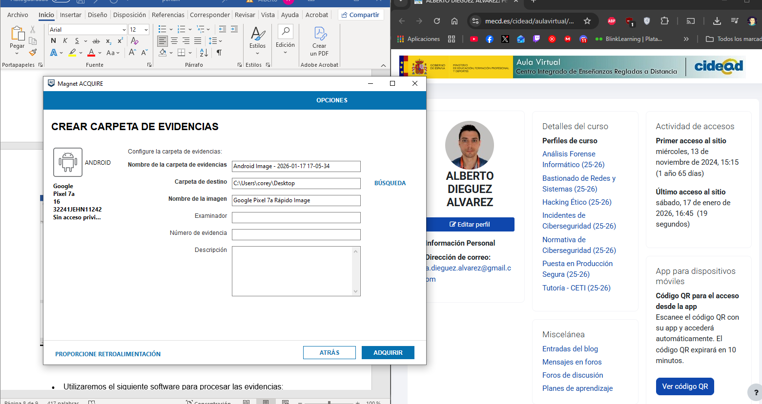

- Utilizaremos el siguiente software para procesar las evidencias:
  - https://github.com/abrignoni/iLEAPP
- Tienes una guía del software aquí Guía software de procesado de evidencias

Me clono el repositorio e instalo requerimientos.
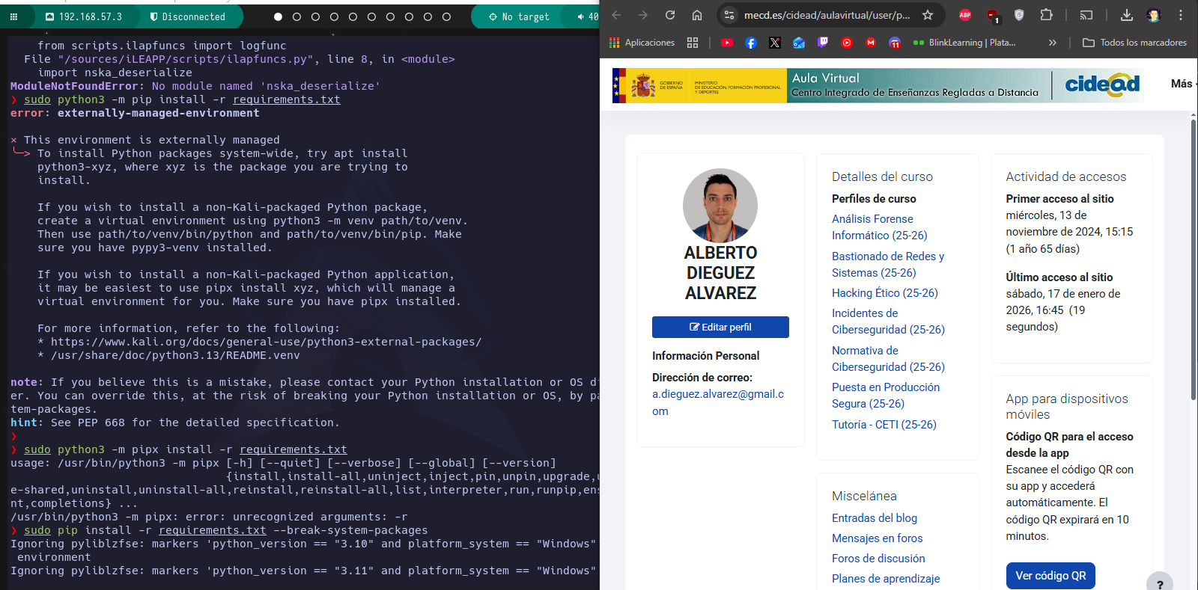

En Kali Linux no terminaba de instalar y lo instalo en Windows también.
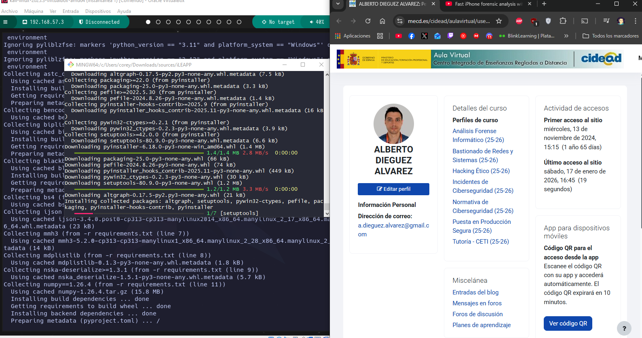

Despues de probar mil opciones… en Kali Linux en Windows, que he seguido esta guía también: https://static1.squarespace.com/static/62ab5b933d903d4c55e5d716/t/6435f9d0b17e4a6eba865542/1681258960898/ILEAPP+Walkthrough.pdf
Me instalo la versión 3.10 de Python en Linux y ejecuto todo en un environment de Python 3.10 al final funciona.
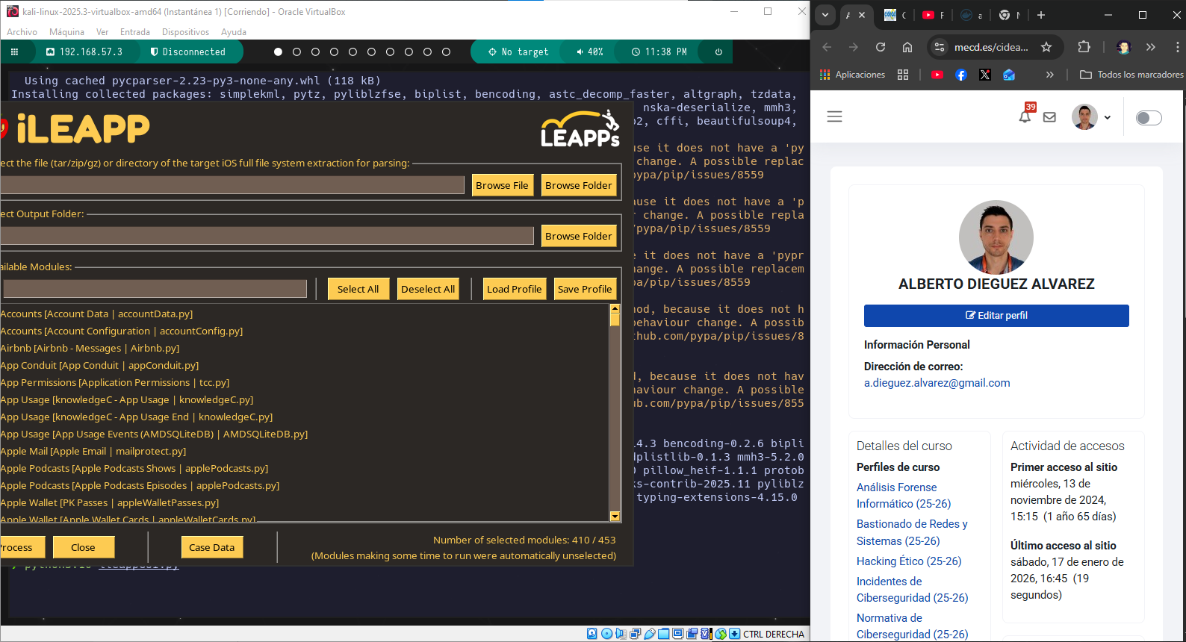

Busco el archivo para añadirlo.
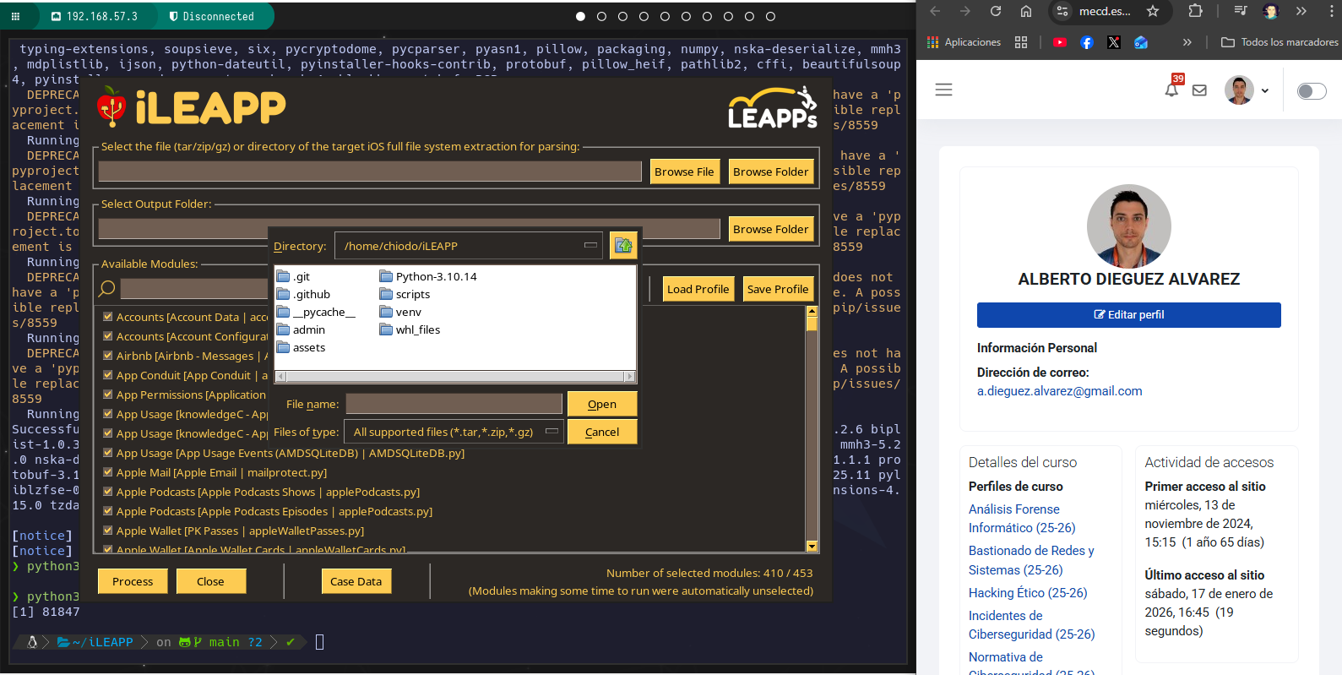

Empiezo el proceso.
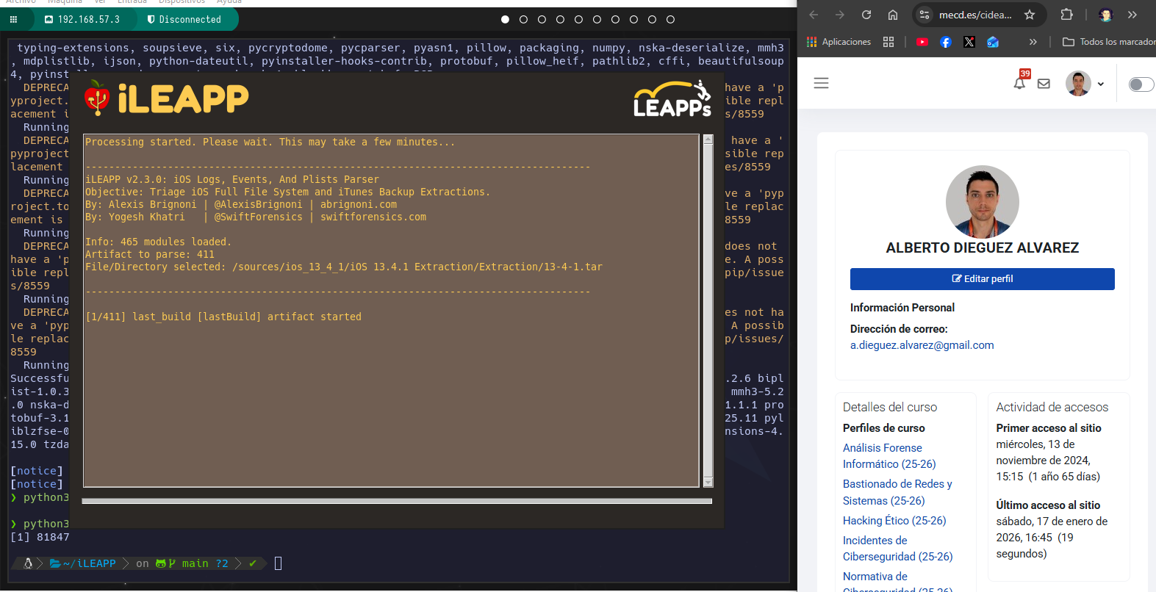

Cuando ya ha acabado me genera la carpeta con el reporte y el html ya puedo acceder a ver los datos.
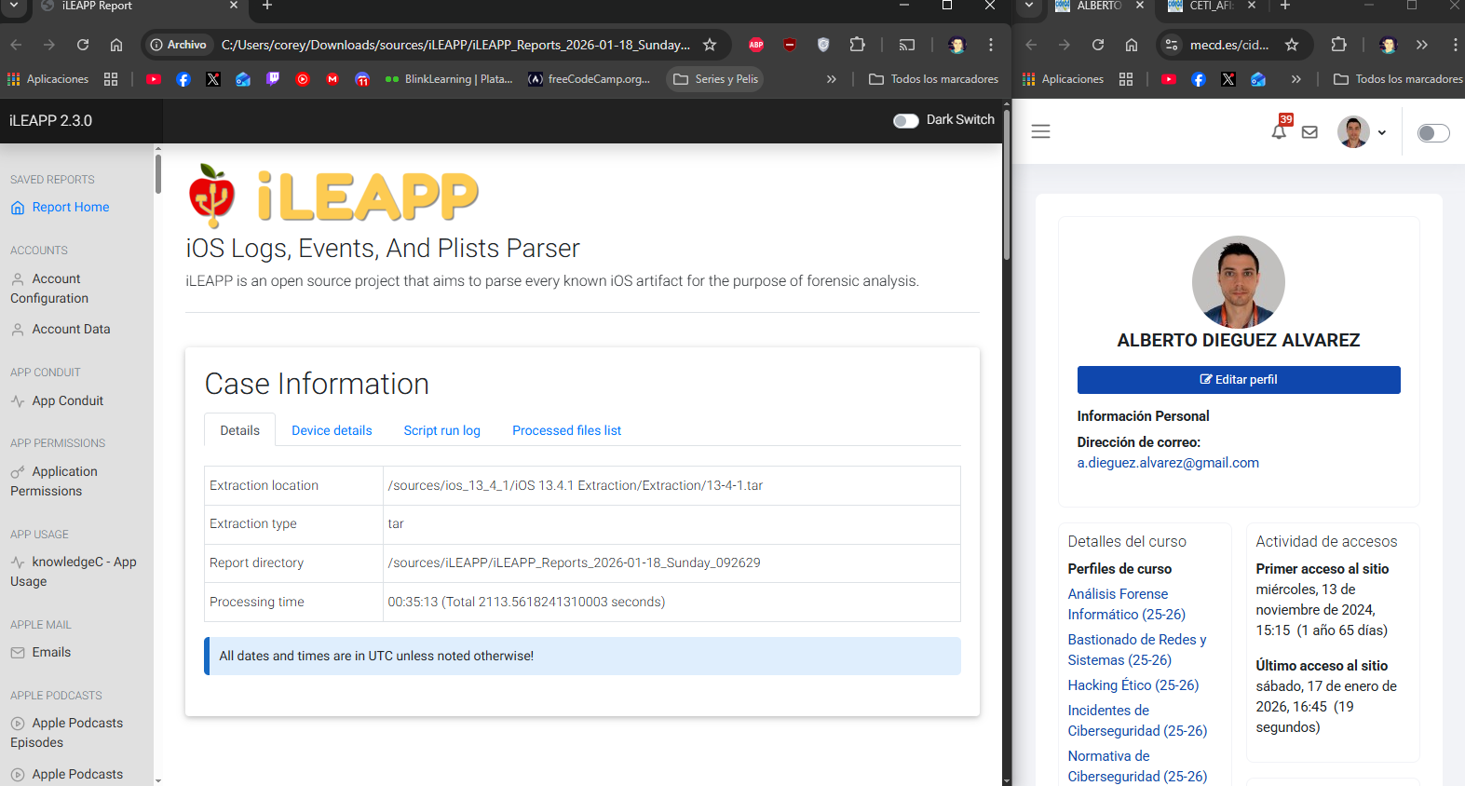

Busco el teléfono móvil. En device details podemos verlo.

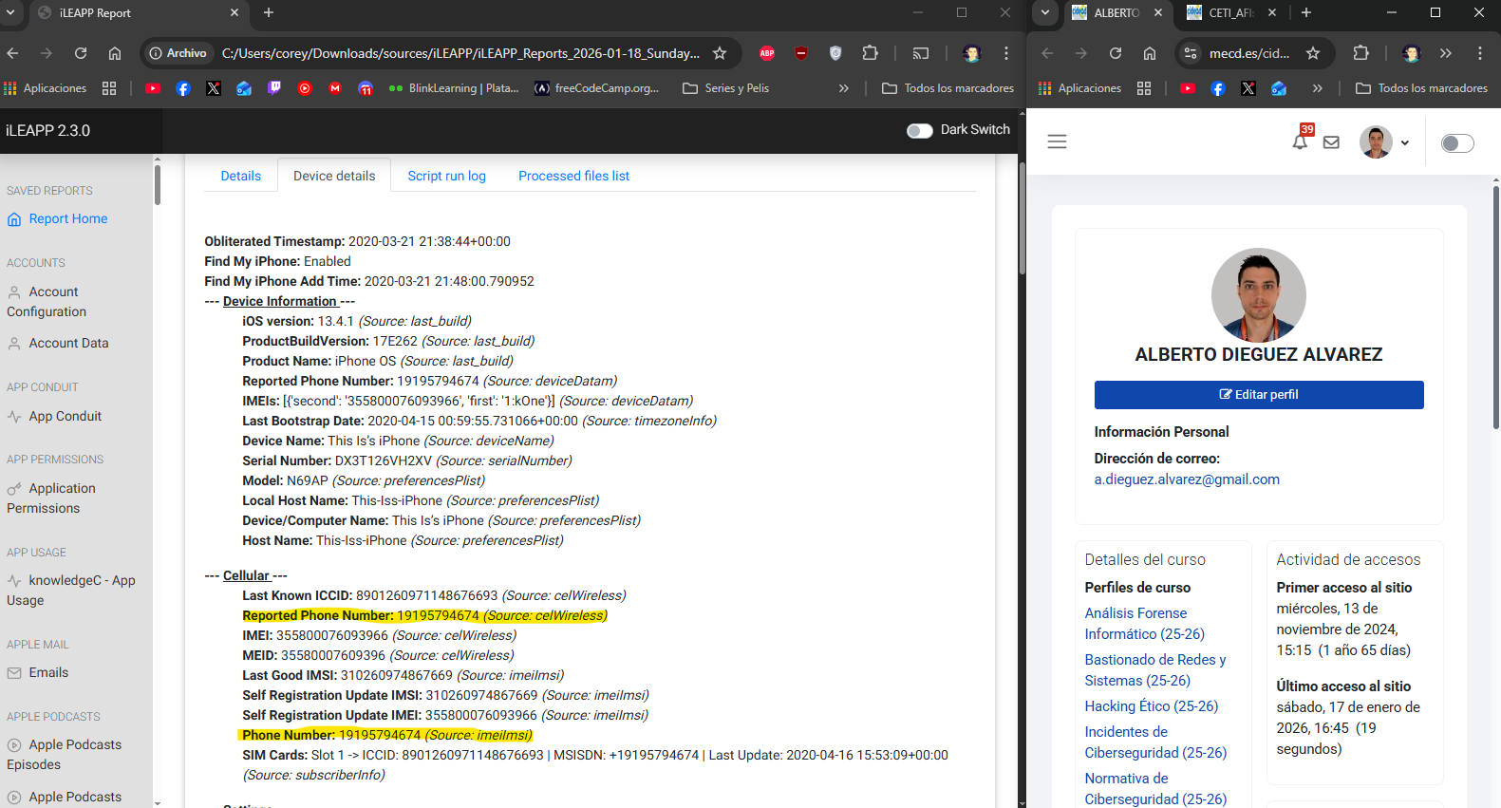

Accedo a apps permissions.
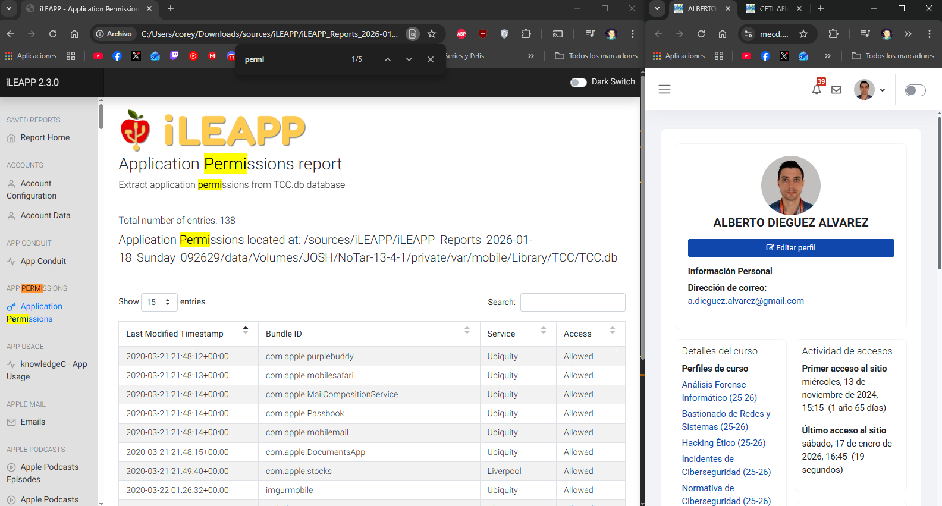

Te recomendamos que hagas estas dos partes y luego intentes responder a las preguntas. Algunas de las preguntas pueden requerir que investigues determinadas características del sistema iOS.

- ¿Qué sucede cuando conectamos el dispositivo móvil al ordenador?
Al conectarlo en Magic Acquire el móvil nos avisa con una notificación de acceso por depuración usb.
- ¿Qué tipo de extracción es?
Hay estos tipos de extracción que vienen en los apuntes:
- Extracción manual
- Extracción lógica
- Extracción mediante JTAG y Hex Dump
- Chip-Off (extracción del chip)
- Extracción a nivel Micro
Es una extracción de tipo lógica, ya que implica la conexión con el dispositivo móvil mediante una interfaz a través de cable.

- ¿Qué riesgo tenemos? ¿Qué cambios se han producido al hacer este tipo de extracción?
El riesgo que asumimos es que se puedan alterar los datos o que no sean tan fiables.
Y algunos cambios que se han producido son, por ejemplo, la generación de registros de conexión y de backups, actualización de los logs del sistema…
- ¿Qué diferencias tenemos entre este tipo de extracción y una física?
La extracción lógica obtiene los datos a través del sistema, por ejemplo: backups, logs, bases de datos…Es muy rápida, pero no es tan completa como la física.
La extracción física copia todo el sistema, es decir bit a bit copia la memoria, entonces es más completa que la lógica, pero es más compleja y más intrusiva.
Resumiendo, la lógica es rápida, sencilla y con limitaciones mientras que la física tiene menos limitaciones ya que permite mas extracción, pero es más difícil y más intrusiva.

- ¿Qué alternativas tenemos si no conocemos el código de desbloqueo, pero tenemos o podemos conseguir el usuario y contraseña de la cuenta de apple?
Lo que he podido encontrar me dice que podemos:
- Descargar backups de iCloud si es que están activados y sin tener el móvil.
- Acceso a datos que estén sincronizados.
- Autorizar una extracción lógica, pero solo si el móvil confía en el ordenador y no pide código.

- ¿Eres capaz de identificar el número de móvil?
Como se puede ver en las imágenes anteriores el móvil es:
Phone Number: 19195794674 (Source: imeiImsi)
- ¿Eres capaz de identificar que apps tienen concedidos permisos a qué recursos? ¿El usuario ha sido consciente de forma explícita de este consentimiento?
Como podemos ver en las imágenes anteriores, podemos ver los permisos de las aplicaciones. Y el usuario no ha sido consciente de muchas, pero ha sido informado de varias, ya que depende que permiso sea, te pide acceso, y normalmente para usar la app tienes que aceptarlo.

